**Praktická lekce: Bedřich Smetana**

*Hudba je kouzelný svět plný zvuků a melodií, které nás mohou rozveselit, uklidnit nebo nám povědět nějaký příběh. Dnes se podíváme na jednoho z nejznámějších českých hudebních skladatelů Bedřicha Smetanu. Představte si, že jeho hudba je jako malířské barvy, kterými maluje krásné obrazy přírody, měst a řek, jen pomocí hudebních nástrojů.*

__________________________________________________________

**Věk dětí:** 3–6 let

**Cíl tématu:** Cílem tématu je seznámení s českým skladatelem Bedřichem Smetanou, jeho hudební tvorbou a obecně pak také s hudebními nástroji. Děti získají povědomí o hudbě jako prostředku vyjadřování emocí, příběhů či přírodních zvuků, a to jednak poslechem a jednak jednoduchými hudebními aktivitami. Cílem je pak rovněž rozvíjení vztahu dětí k hudbě a vnímání hudby nejen sluchem, ale i pohybem a představivostí.

[**Příloha č. 1: Bedřich Smetana – obrázkové čtení**](https://edu.ceskatelevize.cz/pracovni-list/bedrich-smetana-ms/aktivita-do-ms--bedrich-smetana---obrazkove-cteni.pdf)

*Společně si přečteme jeden příběh o velmi známém českém skladateli Bedřichu Smetanovi. Neumíte ještě číst? To nevadí! Potřebujeme někoho, kdo bude číst pouze obrázky.*

**Vzdělávací cíl:**

* rozvoj řečových schopností a jazykových dovedností receptivních (vnímání, naslouchání, porozumění) i produktivních (výslovnosti, vytváření pojmů, mluvního projevu, vyjadřování);
* osvojení si některých poznatků a dovedností, které předcházejí čtení i psaní, rozvoj zájmu o psanou podobu jazyka i další formy sdělení verbální i neverbální (výtvarné, hudební, pohybové, dramatické);
* rozvoj, zpřesňování a kultivace smyslového vnímání, přechod od konkrétně-názorného myšlení k myšlení slovně-logickému (pojmovému), rozvoj paměti a pozornosti, přechod od bezděčných forem těchto funkcí k úmyslným, rozvoj a kultivace představivosti a fantazie;
* vytváření základů pro práci s informacemi.

**Klíčové kompetence:** kompetence k učení, kompetence k řešení problémů, kompetence komunikativní, kompetence činnostní a občanské

**Pomůcky:** vytištěný materiál

**Příprava materiálu:** Vytiskněte materiál a předčítejte dětem příběh. Při čtení dětem průběžně ukazujte obrázky. Úkolem dětí je doplňovat vhodná slova do příběhu podle obrázků.

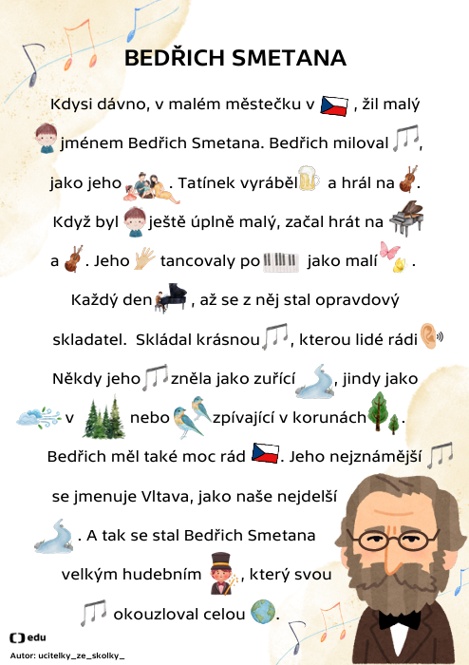

[**Příloha č. 2: Bedřich Smetana – puzzle k obrázkovému čtení**](https://edu.ceskatelevize.cz/pracovni-list/bedrich-smetana-ms/aktivita-do-ms--bedrich-smetana---puzzle.pdf)

*Zapamatovali jste si něco o Bedřichu Smetanovi? To se nyní dozvíme. Čeká na vás puzzle z příběhu o tomto skladateli. Co který obrázek znamená? Pamatujete si to?*

**Vzdělávací cíl:**

* rozvoj řečových schopností a jazykových dovedností receptivních (vnímání, naslouchání, porozumění) i produktivních (výslovnosti, vytváření pojmů, mluvního projevu, vyjadřování);
* rozvoj, zpřesňování a kultivace smyslového vnímání, přechod od konkrétně-názorného myšlení k myšlení slovně-logickému (pojmovému), rozvoj paměti a pozornosti, přechod od bezděčných forem těchto funkcí k úmyslným, rozvoj a kultivace představivosti a fantazie;
* rozvoj tvořivosti (tvořivého myšlení, řešení problémů, tvořivého sebevyjádření);
* vytváření základů pro práci s informacemi.

**Klíčové kompetence:** kompetence k učení, kompetence k řešení problémů, kompetence komunikativní, kompetence činnostní a občanské

**Pomůcky:** vytištěný materiál, laminovačka, laminovací folie, nůžky

**Příprava materiálu:** Vytiskněte materiál, pro opětovné použití zalaminujte a vystřihněte. Děti mají za úkol skládat díly k sobě a říct, co obrázek znamená v souvislosti s Bedřichem Smetanou (na základě předchozího obrázkového čtení).

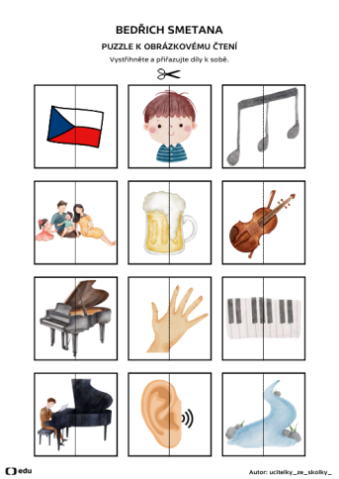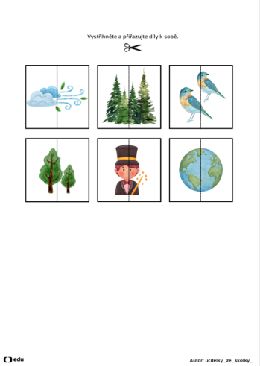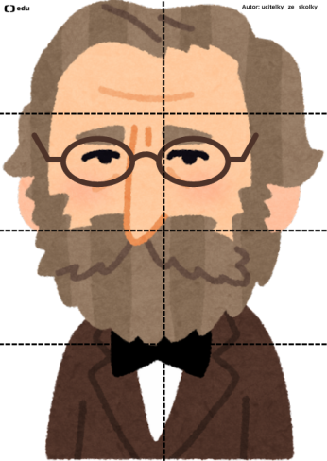

[**Příloha č. 3: Hudební nástroje – stíny**](https://edu.ceskatelevize.cz/pracovni-list/bedrich-smetana-ms/aktivita-do-ms--hudebni-nastroje---stiny.pdf)

*Bedřich Smetana se věnoval hře na dva hudební nástroje. Víte jaké? Jaké další hudební nástroje znáte? Stíny vám napoví.*

**Vzdělávací cíl:**

* rozvoj řečových schopností a jazykových dovedností receptivních (vnímání, naslouchání, porozumění) i produktivních (výslovnosti, vytváření pojmů, mluvního projevu, vyjadřování);
* rozvoj, zpřesňování a kultivace smyslového vnímání, přechod od konkrétně-názorného myšlení k myšlení slovně-logickému (pojmovému), rozvoj paměti a pozornosti, přechod od bezděčných forem těchto funkcí k úmyslným, rozvoj a kultivace představivosti a fantazie.

**Klíčové kompetence:** kompetence k učení, kompetence k řešení problémů, kompetence komunikativní, kompetence činnostní a občanské

**Pomůcky:** vytištěný materiál, laminovačka, laminovací folie, nůžky

**Příprava materiálu:** Soubor vytiskněte, zalaminujte a vystřihněte. Děti mají za úkol hledat hudební nástroje shodné s jejich stíny. Hudební nástroje mohou pojmenovat.

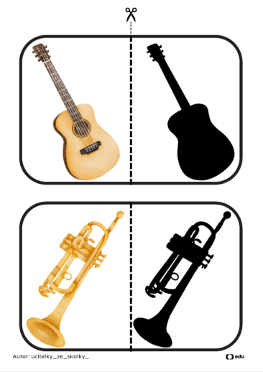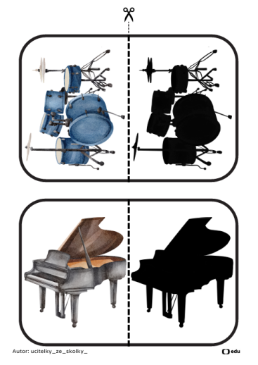

[**Příloha č. 4: Pracovní listy hudební nástroje**](https://edu.ceskatelevize.cz/pracovni-list/bedrich-smetana-ms/aktivita-do-ms--hudebni-nastroje.pdf)

*Hudební nástroje dokážou vytvářet různé krásné zvuky. Každý nástroj má svůj vlastní zvuk. Některé nástroje jsou tiché jako šepot, jiné hlasité jako hrom. V pracovních listech vás čeká spousta zajímavých úkolů, kde se dozvíte, jak hudební nástroje vypadají. Dokážete je spočítat?*

**Vzdělávací cíl:**

* rozvoj, zpřesňování a kultivace smyslového vnímání, přechod od konkrétně-názorného myšlení k myšlení slovně-logickému (pojmovému), rozvoj paměti a pozornosti, přechod od bezděčných forem těchto funkcí k úmyslným, rozvoj a kultivace představivosti a fantazie;
* osvojení si elementárních poznatků o znakových systémech a jejich funkci (abeceda, čísla).

**Klíčové kompetence:** kompetence k učení, kompetence k řešení problémů, kompetence činnostní a občanské

**Pomůcky:** vytištěný materiál, pastelky/fixy

**Příprava materiálu:** Vytiskněte materiál a připravte pomůcky. Dětem zadávejte úkoly podle zadání na jednotlivých pracovních listech.

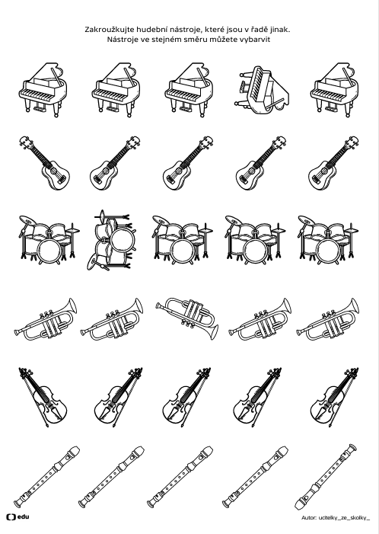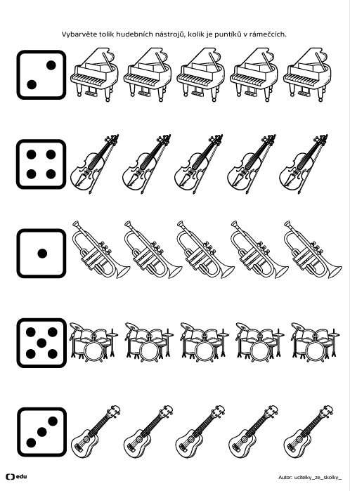

[**Příloha č. 5: Otisky klávesy**](https://edu.ceskatelevize.cz/pracovni-list/bedrich-smetana-ms/aktivita-do-ms--otisky-na-klavesy.pdf)

*Jste připraveni vytvořit svůj vlastní klavír a stát se malými klavíristy? Pusťme se do toho a uvidíme, jaké krásné „melodie“ pomocí otisků vytvoříme!*

**Vzdělávací cíl:**

* rozvoj pohybových schopností a zdokonalování dovedností v oblasti hrubé i jemné motoriky (koordinace a rozsahu pohybu, dýchání, koordinace ruky a oka a podobně), ovládání pohybového aparátu a tělesných funkcí;
* rozvoj a užívání všech smyslů.

**Klíčové kompetence:** kompetence k učení, kompetence činnostní a občanské

**Pomůcky:** vytištěný materiál, barvy, štětec, barevný papír

**Příprava materiálu:** Vytiskněte stranu s klávesami. Děti mají za úkol na papír otisknout své dlaně. Klávesy s dlaněmi mohou nalepit na větší barevný papír a libovolně ozdobit.

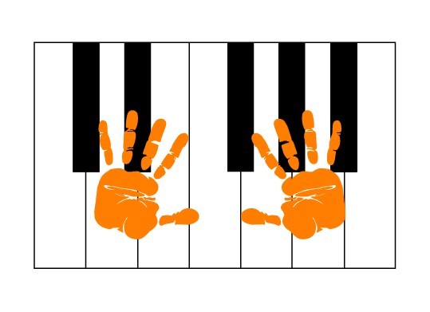

**DALŠÍ AKTIVITY:**

Přehrajte dětem různé skladby od Bedřicha Smetany. Děti mají za úkol poslouchat a vnímat, co hudba vyjadřuje. Poté si společně povídejte o tom, jaké pocity v nich hudba vyvolala, co jim připomíná nebo jaké obrazy si při poslechu představovaly.

Také si děti mohou vybrat své oblíbené části skladeb a pomocí kresby, pohybu nebo vlastních zvuků napodobit hudbu, kterou slyšely. Tímto způsobem budou mít možnost prozkoumat hudbu nejen sluchem, ale také tvořivostí a fantazií!

* Malování hudbou – Děti mají za úkol malovat barvami podle toho, co slyší. Následně mohou malbu použít jako podklad pro vystřižený obrázek Bedřicha Smetany.
* Tanec s šátky – Děti mají za úkol tancovat s šátky na skladby Bedřicha Smetany.
* Doprovod na hudební nástroje – Děti mají za úkol doprovodit skladbu hrou na instrumentální nástroje.
* Hra na tělo – Děti mají za úkol doprovodit skladbu hrou na tělo.
* Výroba chrastítka – Děti mají za úkol naplnit plastové vajíčko od hračky různými drobnými předměty (korálky, kamínky, písek, čočka, rýže a podobně). Může sloužit také jako hudební pexeso.
* Relaxace – Využijte s dětmi čas během poslechu skladeb k relaxaci.

 Autor: ucitelky_ze_skolky_  
Toto dílo je licencováno pod licencí Creative Commons [CC BY-NC 4.0]. Licenční podmínky navštivte na adrese [https://creativecommons.org/choose/?lang=cs].